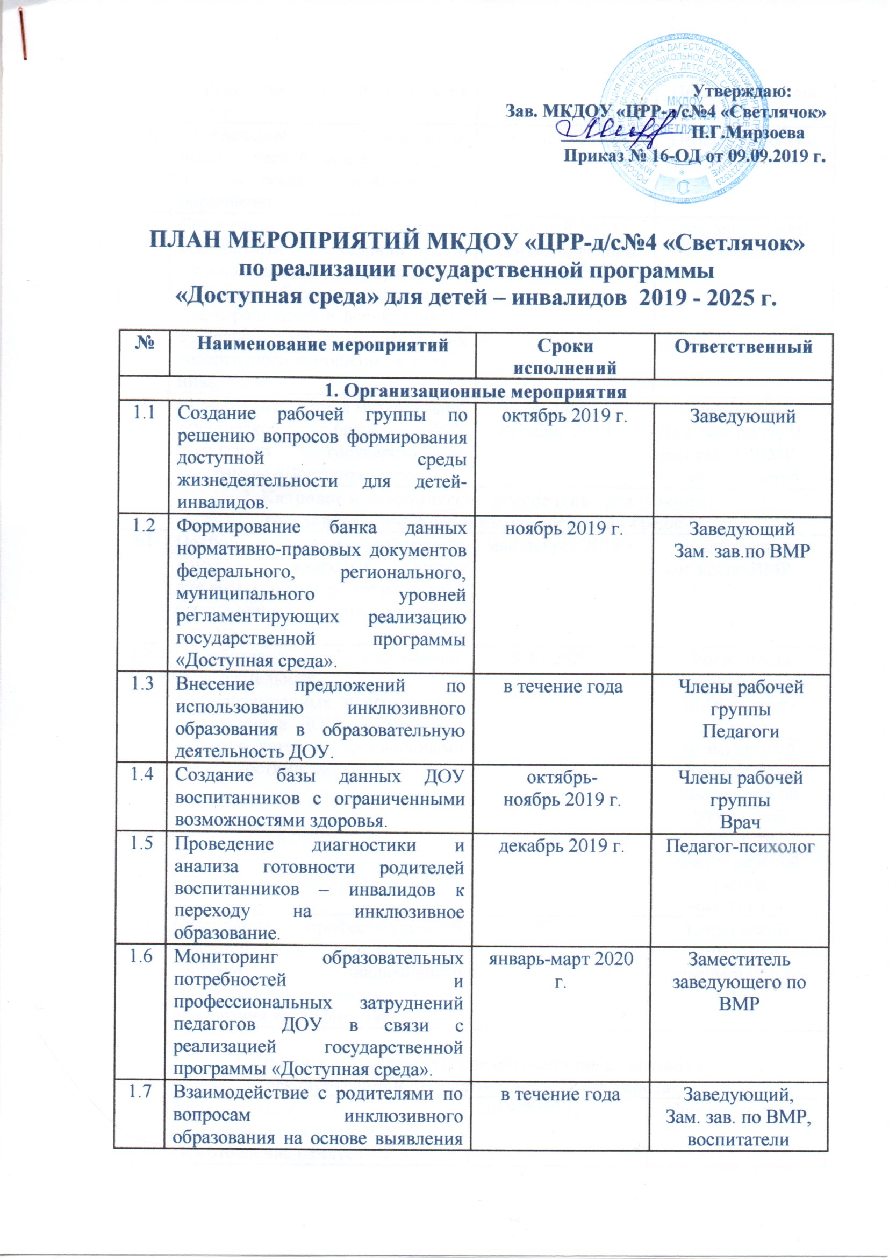
1.8 | Обеспечение психолого-педагогической поддержки семьи в вопросах инклюзивного образования. | в течение года | Педагог-психолог
1.9 | Создание благоприятных, комфортных условий в образовательном учреждении, проведение бесед, круглых столов среди родителей и воспитанников с целью формирования у них толерантного отношения к детям-инвалидам. | март-май 2020 г.  сентябрь-ноябрь 2020г. | Зам. зав. по ВМР
1.10 | Анализ соответствия материально-технической базы ДОУ реализации государственной программы «Доступная среда». | сентябрь-октябрь 2019 г. | Заведующий,  Зам. зав. по АХЧ зам.зав. по ВМР,  ст. медсестра
2. Кадровое и методическое обеспечение реализации
государственной программы «Доступная среда»
2.1 | Подбор кадров и привлечение внутренних кадровых резервов для воспитания и развития детей с ограниченными возможностями здоровья. | май-август 2019 г. | Заведующий,  Зам.зав.по ВМР
2.2 | Разработка и составление образовательных и реабилитационных программ для реализации в ДОУ воспитания и развития детей с ограниченными возможностями здоровья. | 2019-2020 гг. | Заместитель заведующего по ВМР педагог-психолог,  музыкальный руководитель,  инструктор по физической культуре  члены рабочей группы,  воспитатели
2.3 | Повышение профессиональной компетентности педагогов по вопросам инклюзивного образования (семинары, курсы повышения квалификации). | 2020 г. | Заведующий,  Заместитель заведующего по ВМР
3. Финансово-экономическое обеспечение реализации
государственной программы «Доступная среда»
3.1 | Реконструкция:  главный вход в здание  - изготовление пандуса | 2019-2020 гг. | Зам зав по АХЧ
 | Обеспечение доступности для обучения детей-инвалидов:  - Приобретение тренажеров для детей с ОВЗ  - Приобретение необходимого оборудования в сенсорные уголки - Создание материально-технических условий для обучения детей инвалидов |  | Заведующая, Зам зав по АХЧ
3.2 | Система информации:  -разметка контрастной полосой  по полу и лестницам  -оборудование пиктограмм для мест обслуживания  -информационные знаки | 2019-2020 гг. | Зам зав по АХЧ
3.3 | Создание зоны целевого назначения объекта (санитарно-гигиеническое помещение):  -Помещение  -Дверь входная  -Унитаз  -Раковина  -Сенсорная кнопка бесконтактного типа.  -Диспансер для туалетной бумаги | 2019-2020 гг. | Зам зав по АХЧ
4. Информационное обеспечение государственной программы «Доступная среда»
4.1 | Организация доступа педагогов к электронным образовательным ресурсам Интернет | Круглый год | Заведующий,  заместитель заведующего по ВМР
4.2 | Освещение на сайте МКДОУ вопросов «Доступная среда для детей - инвалидов» | в течение года | Заместитель заведующего по ВМР

